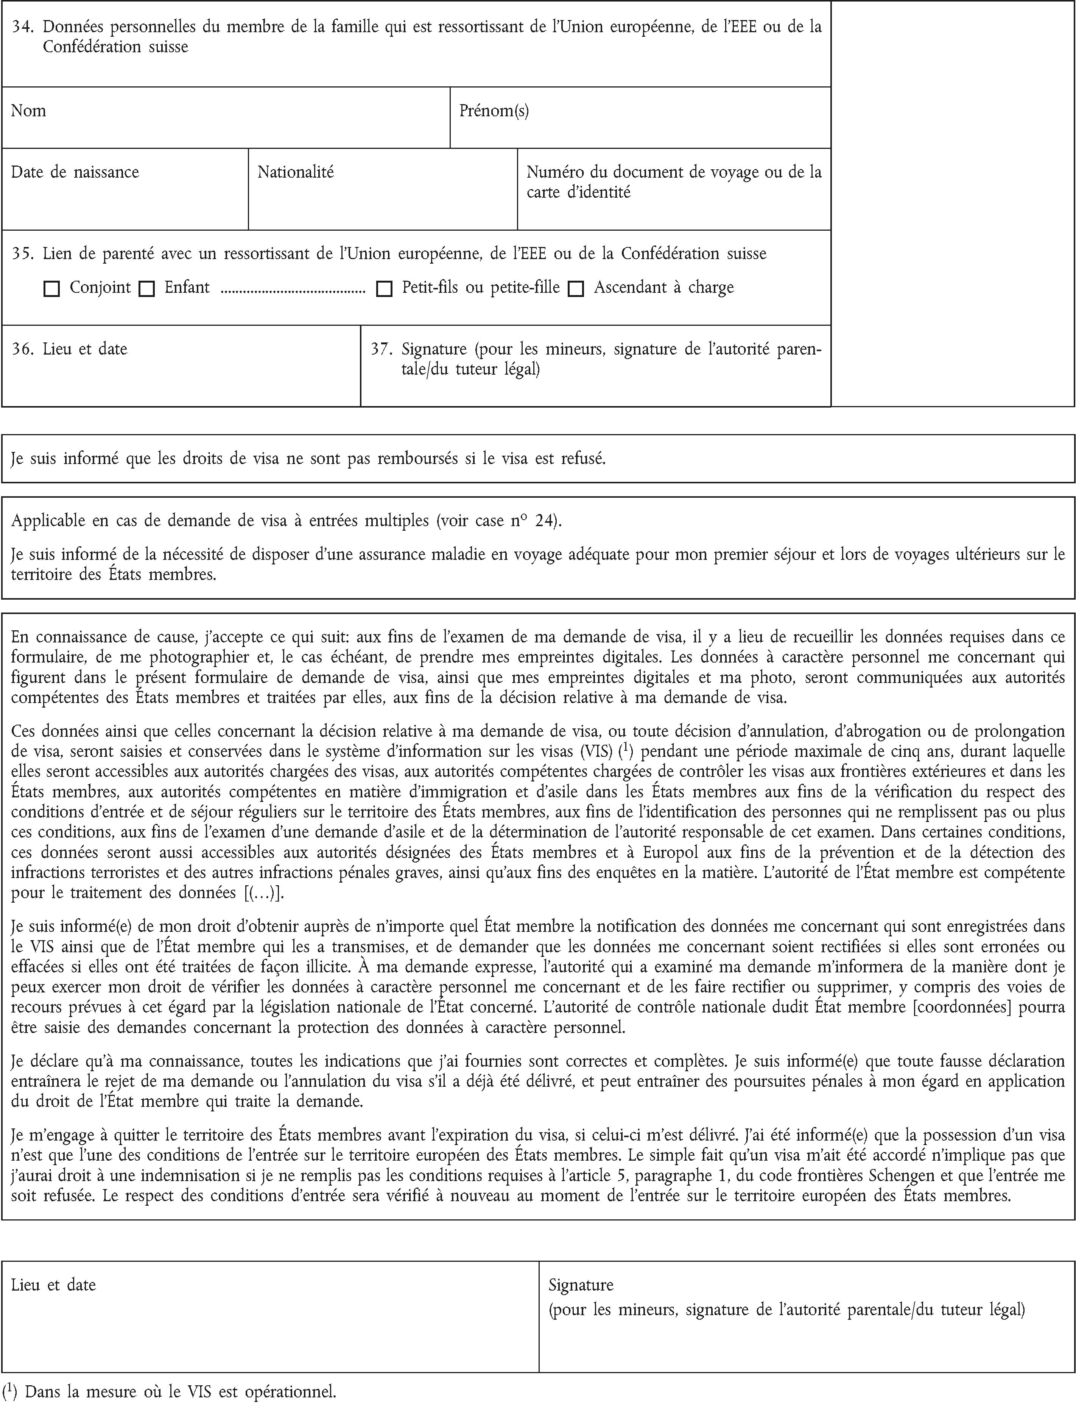

Подпись туриста

Подпись туриста

Подпись туриста

Подпись туриста

